
Trieda:
Počet listov:

ELEKTROTECHNICKÉ MERANIE
MERANIE Č. 19

MERANIE NA JEDNOFÁZOVOM TRANSFORMÁTORE

MERANÝ OBJEKT:

SCHÉMA ZAPOJENIA:

ZAPOJENIA OBVODU PRE MERANIE NA JEDNOFÁZOVOM TRANSFORMÁTORE

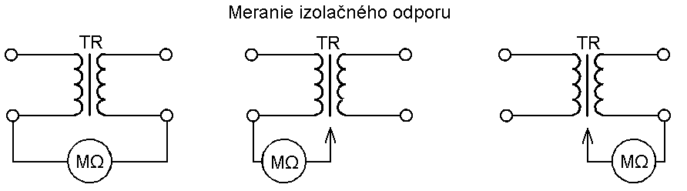

Dátum merania:
Meno, priezvisko:
Dátum odovzdania:
Hodnotenie:

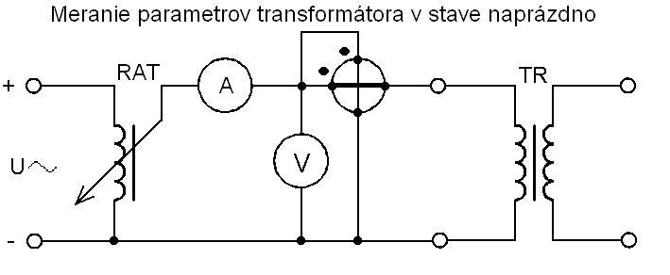

SÚPIS PRÍSTROJOV:

DANÁ ÚLOHA:

- Na predloženom transformátore odmerajte tieto merania:
- Odmerajte izolačný odpor medzi primárnym vinutím a kostrou, sekundárnym vinutím a kostrou a medzi oboma vinutiami.
- VA metódou odmerajte odpory vinutí pri troch rôznych hodnotách prúdu.
- Odmerajte elektrické parametre transformátora pri chode na prázdno.
- Graficky znázornite charakteristiky transformátora v chode naprázdno P₂₀ = f(U₂₀), I₂₀ = f(U₂₀), cosφ₀ = f(U₂₀), Z₂₀ = f(U₂₀).
- Vyhodnoťte meranie.

TEORETICKÝ ROZBOR:
Meranie izolačného odporu:
Hodnotu izolačného odporu meriame MEGMET-om.
Meraním izolačného odporu transformátora zisťujeme hodnotu izolačného odporu izolácie medzi jednotlivými vinutiami (primár - sekundár), medzi vinutím a kostrou transformátora (primár -kostra, sekundár - kostra). Izolačný odpor ideálneho transformátora je nekonečný. Pri skutočnom transformátore je minimálna hodnota izolačného odporu R_{iz} daná vzťahom:

$R_{\text{iz}}=\frac{U_{N}}{\text{1000}\text{.}0,1\text{.}S_{N}}$[MΩ]

kde: U_{N} je nominálna hodnota napájacieho napätia
S_{N} je nominálna hodnota zdanlivého výkonu transformátora
Meranie odporu vinutia VA – metódou:
Ohmické odpory vinutí R₁ aR₂ meriame jednosmerným prúdom VA metódou.
Skutočné hodnoty odporov R₁ a R₂ budú pri striedavom prúde o niečo väčšie vplyvom prúdových strát. Nemerané vinutie je počas merania spojené nakrátko, aby sa zmenšila hodnota indukovaného napätia v sekundárnom vinutí transformátora pri zmene napätia v primárnom vinutí (pri zapojení a prerušení prúdu by sa v sekundárnom vinutí TR indukovalo nekonečne vysoké napätie).
Aby sa vinutie pri meraní zbytočne nezohrievalo, regulujeme prúd v rozsahoch 0,1 až 0,3 . I_{n} ( I_{n} - menovitá hodnota prúdu pre dané vinutie).
Pre presné meranie ohmického odporu vinutia meranie opakujeme pri 3 rôznych hodnotách prúdu a z nich potom určíme strednú hodnotu odporov vinutia. Pri meraní je dôležitá aj teplota vinutia a preto meranie odporov vykonávame pri teplote okolia 20°C.

Meranie elektrických parametrov TR v stave naprázdno:
Meraním naprázdno zisťujeme:
- príkon naprázdno
- prúd naprázdno
- účiník naprázdno
Transformátor meriame zo strany nižšieho napätia, preto sú tieto hodnoty uvádzané pre menovité napätie U_{2N}. Pri meraní naprázdno je primárna strana nezaťažená, určujúcim faktorom je napätie. Transformátor odoberá zo siete príkon na krytie strát v železe a hysterézne straty, legovanie, straty vírivými prúdmi - izolovanie plechov. Straty vo vinutí naprázdno určíme vzťahom
$$P_{\text{CVZ}0}=I_{\text{20}}^{2}\text{.}R_{2}$$
Zo vzťahu $P_{\text{20}}=U_{\text{20}}\text{.}I_{\text{20}}\text{.}\text{cos}ϕ_{0}$ si odvodíme a z nameraných hodnôt P₂₀, U₂₀, I₂₀ určíme cosφ₀
$$\text{cos}ϕ_{0}=\frac{P_{\text{20}}}{U_{\text{20}}\text{.}I_{\text{20}}}$$
Z nameraného prúdu I₂₀ pri menovitej hodnote U_{2N} vypočítame:
- percentuálnu hodnotu prúdu naprázdno
$i_{\text{20}}=\frac{I_{\text{20}}}{I_{2N}}\text{.}\text{100}$ [%]
- impedanciu transformátora naprázdno
$Z_{\text{20}}=\frac{U_{\text{20}}}{I_{\text{20}}}$ [Ω]
POSTUP PRI MERANÍ:
Meranie izolačného odporu transformátora:
- Zapojili sme obvod podľa schémy pre meranie izolačného odporu transformátora.
- Megmetom sme zmerali izolačný odpor vinutí vzájomne a jednotlivých vinutí a kostry.
- Údaje sme zapísali do tabuľky.
Meranie odporu vinutia VA – metódou:
- Zapojili sme obvod podľa schémy pre meranie odporu primárneho vinutia VA metódou.
- Merali sme primárne vinutie pri 3 hodnotách napätia U.
- Odčítavali sme prúd I.
- Údaje sme zapísali do tabuľky.
- Vypočítali sme hodnotu odporu vinutia transformátora R.
- Zapojili sme obvod podľa schémy pre meranie odporu sekundárneho vinutia VA metódou.
- Merali sme sekundárne vinutie pri 3 hodnotách napätia U.
- Odčítavali sme prúd I.
- Údaje sme zapísali do tabuľky.
- Vypočítali sme hodnotu odporu vinutia transformátora R.
Meranie elektrických parametrov TR v stave naprázdno:
- Zapojili sme obvod podľa schémy pre meranie transformátora v stave naprázdno.
- Postupne sme znižovali napätie U₂₀.
- Odčítavali sme hodnoty prúdu I₂₀ a výkonu P₂₀.
- Uskutočnili sme 10 meraní.
- Údaje sme zapísali do tabuľky.
- Vypočítali sme hodnoty cosφ₀, Z₂₀ a i₂₀ podľa vzorcov.
- Zostrojili sme grafy závislostí P₂₀ = f(U₂₀), I₂₀ = f(U₂₀), cosφ₀ = f(U₂₀), Z₂₀ = (U₂₀).
- Meranie sme vyhodnotili.

TABUĽKY:
Tabuľka č.1 pre meranie izolačného odporu transformátora
Meranie | Nameraná hodnota | Vypočítaná hodnota | Stav
Meranie | R_{iz} [MΩ] | R_{izmin} [MΩ] | -
Primár – Sekundár
Primár - Kostra
Sekundár - Kostra

Tabuľka č.2 pre meranie odporu vinutia transformátora VA metódou
Č.M. | Primárne vinutie |  |  |  | Sekundárne vinutie
Č.M. | U [V] | I [A] | R´ [Ω] | R₁ [Ω] | U [V] | I [A] | R´ [Ω] | R₁ [Ω]

Tabuľka č.3 pre meranie elektrických parametrov TR v stave naprázdno
Č.M. | U₂₀ [V] | I₂₀ [A] | P₂₀ [W] | cos φ₀ | Z₂₀ [Ω] | i₂₀ [%]

VZOROVÝ VÝPOČET:
Meranie izolačného odporu transformátora:
- Primár – Sekundár
U_{N} =
S_{N} =
$R_{\text{iz}}=\frac{U_{N}}{\text{1000}\text{.}0,1\text{.}S_{N}}$[MΩ]

- Primár – Kostra
U_{N} =
S_{N} =
$R_{\text{iz}}=\frac{U_{N}}{\text{1000}\text{.}0,1\text{.}S_{N}}$[MΩ]

- Sekundár – Kostra
U_{N} =
S_{N} =
$R_{\text{iz}}=\frac{U_{N}}{\text{1000}\text{.}0,1\text{.}S_{N}}$[MΩ]
Meranie odporu vinutia VA – metódou:
- Primárne vinutie
U =
I =
$R^{´}=\frac{U}{I}$ [Ω]
$R_{1}=\frac{R^{´_{1}}+R^{´_{2}}+R^{´_{3}}}{3}$ [Ω]

- Sekundárne vinutie
U =
I =
$R^{´}=\frac{U}{I}$ [Ω]
$R_{2}=\frac{R^{´_{1}}+R^{´_{2}}+R^{´_{3}}}{3}$ [Ω]

Meranie elektrických parametrov TR v stave naprázdno:
S =
U_{2N} =

$S=U_{2N}\text{.}I_{2N}$ [VA]
$I_{2N}=\frac{S}{U_{2N}}$ [A]
$$\text{cos}ϕ_{0}=\frac{P_{\text{20}}}{U_{\text{20}}\text{.}I_{\text{20}}}$$
- percentuálnu hodnotu prúdu naprázdno
$i_{\text{20}}=\frac{I_{\text{20}}}{I_{2N}}\text{.}\text{100}$ [%]
- impedanciu transformátora naprázdno
$Z_{\text{20}}=\frac{U_{\text{20}}}{I_{\text{20}}}$ [Ω]

GRAFY:
Na priloženom milimetrovom papieri.

VYHODNOTENIE:

